Фармацевтическая система качества
На сегодняшний день фармацевтический рынок стремительно растет, а вместе с ним растут и требования регуляторных органов по отношению к производству лекарственных средств. Из года в год вносятся поправки к законодательным актам, вступают в силу новые издания Государственных Фармакопей, выходят новые рекомендации по производству и контролю качества лекарственных препаратов и так далее.
Необходимо принять во внимание, что требования регуляторных органов, прежде всего, основываются на неизменных принципах GMP, а также ICH Q8, ICH Q9 и ICH Q10.
Подробнее ознакомимся с вышеперечисленными терминами.
Аббревиатура GMP расшифровывается как Good Manufacturing Practice.
Что же представляет из себя надлежащая производственная практика?
Правила GMP предполагают, что производство и контроль качества лекарственных препаратов осуществляются на самом высоком уровне и гарантируют безопасное применение. Данные правила «подкрепляются» тремя руководствами – ICH Q8 «Фармацевтическая разработка», ICH Q9 «Управление рисками по качеству» и ICH Q10 «Фармацевтическая система качества».
ICH (International Conference of Harmonization) представляет собой проект, который объединяет регулирующие органы Европы, Японии, США с целью обсуждения научных и технических аспектов регистрации фармацевтического продукта.
Цель ICH состоит в том, чтобы уменьшить или устранить необходимость дублирования тестирования, проведенного во время исследований и разработки новых лекарств, путем рекомендации путей достижения большей гармонизации в толковании и применении технических руководящих принципов и требований для регистрации продукта. Гармонизация приведет к более экономичному использованию человеческих и других животных и материальных ресурсов и устранению ненужной задержки в глобальном развитии и доступности новых лекарств при сохранении гарантий качества, безопасности и эффективности и нормативных обязательств по защите здравоохранение.
Ниже можно ознакомиться с моделью фармацевтической системы качества согласно ICH Q10.
Как мы можем заметить - модель фармацевтической системы качества согласно ICH Q10,базируется на процессном подходе.
Прежде всего, необходимо осуществить разработку, трансфер, производство, контроль качества таким образом, чтобы все вышеперечисленное строго соответствовало Правилам надлежащей производственной практики.
Одними из факторов определяющих, безопасность препаратов являются системы мониторинга и контроля качества продукции, ведь они позволяют обеспечить непрерывную пригодность и возможность процесса.
В свою очередь, управление рисками для качества может содействовать разработке систем мониторинга и контроля с целью выявления и осуществления требуемых улучшений качества препарата, совершенствования процесса, содействия инновациям и построению фармацевтической системы качества, увеличивая, таким образом, способность соответствовать требуемым стандартам качества.
Управление рисками для качества может содействовать выявлению и расстановке приоритетов между участками, подлежащими непрерывному совершенствованию.
Тем временем, группа компаний Виалек, которая позиционируется как группа аутсорсинговых компаний, осуществляющая в России и СНГ обучение, консалтинговое сопровождение в сфере надлежащих фармацевтических практик, проведение семинаров и конференций интерпретирует модель фармацевтической системы качества следующим образом:
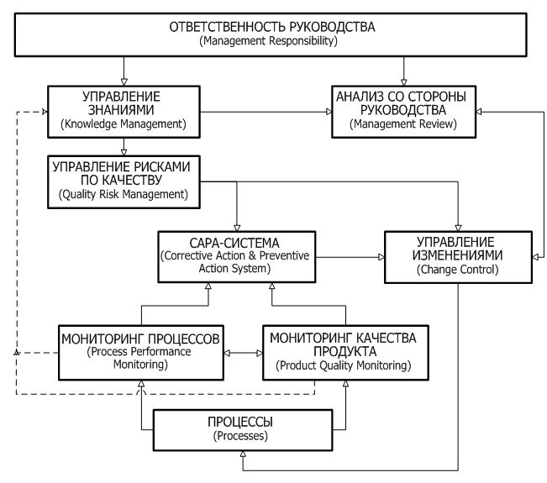
По мнению группы компаний Виалек надлежащее качество препарата достигается в первую очередь за счет непосредственной ответственности высшего руководства. Высшее руководство должно быть полностью вовлечено в процесс разработок и сопровождения всех протекающих процессов.
Анализ со стороны руководства подразумевает проведение оценки результатов самоинспекций, аудитов со стороны регуляторных органов, а также рассмотрение всех поступающих жалоб и рекламаций относительно качества продукции.
Система корректирующих и предупреждающих действий, мониторинг процессов и качества продукта - процессы тесно связанные между собой.
Мониторинг качества продукта обуславливает проведение постоянного контроля на этапах процесса производства, контроля, выпуска и хранения для подтверждения соответствия установленным требованиям, а система корректирующих и предупреждающих действий в свою очередь направлена на устранение причин выявленных и предполагаемых несоответствий.
Помимо этого необходимо понимать, что управление знаниями, собранные на всех этапах жизненного цикла продукции, может использоваться компанией для непрерывного совершенствования.
Все выявленные несоответствия и их причины, а также мониторинг процессов и качества продукта неизбежно влекут за собой внесение соответствующих изменений с целью повышения качества. Такая система обеспечит эффективное непрерывное совершенствование, и в то же время, даст высокую степень уверенности в отсутствии незапланированных последствий любых изменений.
В заключение, хотелось бы добавить, что внедрение фармацевтической системы качества подразумевает полностью командную работу, с полным осознанием всех протекающих процессов.

